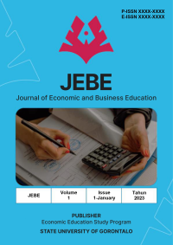


JEBE,Volume (x), Issue (x) xxxxxxx / 202x
JOURNAL OF ECONOMIC AND BUSINESS EDUCATION
https://ejurnal.ung.ac.id/index.php/JEBE/index

PENGARUH PENGAWASAN TERHADAP DISIPLIN KERJA PEGAWAI PADA DINAS SOSIAL PROVINSI GORONTALO
Arlin Mokedo^{1),} Melizubaida Mahmud ²⁾, Sudirman Sudirman³⁾,
1 Institution, Indonesia
2InstititionIndonesia
3InstititionMalaysia

ArticleInfo Abstract

Article history:
Received: xxNovember 2022;
Accepted: xxDesember 2022;
Published: xx January 2023.
(filled in by editor

Keywords:
Keywords contain basic ideas or concepts that represent the field studies — keywords maximum of 5 ideas or concepts

The study aimed to measure the effect of supervision on work discipline at the Social Agency of Gorontalo Province. This study was conducted using a quantitative approach, with a total of 47 respondents. The main instrument used during the data collection was a questionnaire. The data were than analyzed and tested with a simple regressions using the SPSS 2020. The results of the study showed that there was an effect of supervision an employee work discipline at the Social Agency of Gorontalo Province. The effect of supervision was 67,5 %, while the remaining 32,5% was affected by other variables.

Keywords : Supervision, Work Discipline
Abstrak

Tujuan penelitian yakni untuk mengetahui Pengaruh Perubahan Tujuan Penelitian ini untuk mengukur Pengaruh Pengawasan Terhadap Disiplin Kerja Pada Dinas Sosial Provinsi Gorontalo. Penelitian ini menggunakan pendekatan kuantitatif, dengan jumlah 47 responden. Instrumen utama yang digunakan dalam penelitian ini adalah angket. Data yang terkumpul kemudian dianalilsis dan di uji dengan regresi sederhana dengan mengguunakan alat bantu SPSS 2020. Hasil penellitian menunjukkan bahwa terdapat Pengaruh Pengawasan Terhadap Disiplin Kerja Pegawai Pada Dinas Sosial Provinsi Gorontalo. Besaran Pengaruh Pengawasan Terhadap Disiplin Kerja Pegawai Pada Dinas Sosial Provinsi Gorontalo 67,5% sedangkan sisanya sebesar 32,5% dipengaruhi oleh variabel yang tidak diteliti.
Kata Kunci : Pengawasan, Disiplin Kerja

How to Cite:
Author. (2023). Article title. Journal Of Economic and Business Education, 1(1), hal xx-xx. https://doi.org/xx.xxxxx/JEBE.XXX.x.x

Email : arlinmokedo52@gmail.com

avibs@mail.unnes.ac.id. Avi Budi Setiawan

ISSN
xxxx-xxxx(online)DOI:doi.org/xx.xxxxx/JEBE.xxx.x.x

PENDAHULUAN
Setiap bisnis perusahaan harus memiliki sumber daya manusia yang kompeten untuk mencapai tujuannya. Sangat penting untuk memiliki pengawasan dan disiplin kerja yang efektif untuk mendorong produktivitas karyawan yang baik serta tujuan dan sasaran perusahaan. Produktivitas karyawan dan sumber daya manusia (SDM) saling terkait erat, dan produktivitas karyawan memainkan peran penting dalam kemampuan perusahaan untuk menciptakan pekerjaan berkualitas tinggi.
Oleh sebab itu, sudah menjadi tanggung jawab setiap karyawan untuk menjunjung tinggi disiplin. Disiplin kerja PNS harus dilaksanakan dan ditegakkan demi tumbuh dan berkembangnya suatu aparatur pemerintah dalam melaksanakan tugas dan tanggung jawab yang telah dipercayakan kepada PNS oleh bangsa dan negara.
Dalam Undang-undang nomor 43 Tahun 1949 tentang perubahan atas Undang-undang nomor 8 Tahun 1974 tentang Pokok-Pokok Kepegawaian bahwa “peraturan disiplin adalah suatu peraturan yang membuat keharusan, larangan dan sanksi, apabila keharusan tidak dituruti atau larangan dilanggar. Untuk menjamin tatatertib dan kelancaran pelaksanaan tugas maka dengan tidak mengurangi ketentuan dalam peraturan perundang-undangan pidana diadakan disiplin pegawai negeri sipil”.
Menurut (Manullang, 2012) “Pengawasan dapat diartikan proses untuk menerapkan pekerjaan apa yang sudah di laksanakan, menilainya dan bila perlu mengoreksinya dengan maksud supaya pelaksanaan pekerjaan sesuai dengan rencana semula”. Pengawasan menjadi salah satu faktor penting dalam mempengaruhi produktivitas karyawan karena sebagai sarana kontrol kegiatan-kegiatan yang ada dalam sebuah perusahaan. Melalui pengawasan maka karyawan akan dapat diawasi dengan baik sehingga dapat meningkatkan disiplin kerja karyawan dan berdampak pada terwujudnya produktivitas karyawan secara maksimal. Menurut (Hasibuan, M. S., Hasibuan, 2016) “Kesadaran dan kesediaan seseorang menaati semua peraturan perusahaan dan norma-norma sosial yang berlaku”. Disiplin yang baik mencerminkan besarnya rasa tanggung jawab seseorang terhadap tugas-tugas yang diberikan kepadanya.
Disiplin dari seorang pegawai akan sangat berpengaruh terhadap kinerja dalam organisasi, karena semakin baik disiplin pegawai maka semakin tinggi prestasi kerja yang dapat dicapainya (Lusitasari Laosoh, Usman Moonti, Sudirman, Melizubaida Mahmud, Irina Popoi & Ardiansyah, 2022).
Pengawasan merupakan tindakan atau kegiatan yang dilakukan oleh pimpinan untuk mengetahui apakah jalannya pekerjaan dan hasilnya sesuai dengan rencana. Kinerja juga sangat dipengaruhi oleh tingkat pengawasan pada saat jam kerja sedang berlangsung. Pengawasan yang tidak optimal dapat memungkinkan pegawai untuk bertindak semaunya sendiri bahkan bisa melakukan pelanggaran yang bertentangan dengan aturan yang berlaku di perusahaan (Shalahuddin et al., 2020).
Dinas Sosial Provinsi Gorontalo tiap tahunnya melakukan penilaian pada setiap pegawainya. Hasil penilaian yang dilakukan dikelompokkan berdasarkan Orientasi pelayanan, dedikasi, kedisiplinan, kerjasama, dan kejujuran semuanya memiliki predikat mulai dari sangat tinggi (>91) hingga baik (81-90,99) hingga cukup (71-80) hingga tidak layak (60). Tabel 1.1 di bawah ini menunjukkan hasil penilaian kinerja pegawai Dinas Sosial Provinsi Gorontalo:
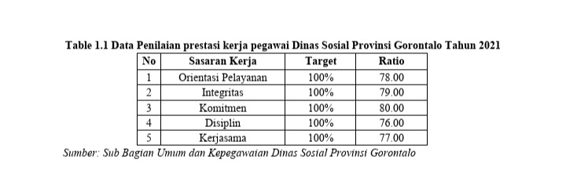
Berdasarkan tabel 1.1 di atas, sasaran kerja karyawan untuk setiap aspek dianggap di bawah standar. Ketika karyawan masih dianggap belum menunjukkan kinerja terbaiknya, hal ini diduga disebabkan oleh kinerja karyawan yang rendah, yang pada gilirannya mempengaruhi tujuan kerja.
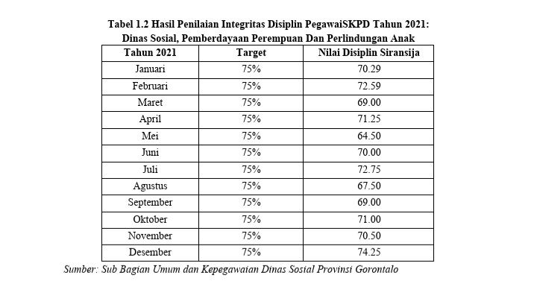
Berdasarkan informasi dari temuan evaluasi disiplin integritas pegawai tersebut di atas, diketahui bahwa bulan Maret dan September memiliki tingkat ketidakhadiran tertinggi, yaitu keduanya sebesar 69,00. Akibat adanya permasalahan di dinas sosial tersebut, hal ini menunjukkan bahwa persentase kehadiran Dinas Sosial Provinsi Gorontalo masih jauh dari target yang ditetapkan sebesar 75%.
Dari hasil pengamatan peneliti, fenomena kinerja yang ada pada Dinas Sosial Provinsi Gorontalo masih kurang maksimal karena masih ada pegawai yang kurang disiplin dengan kehadiran, koordinasi antar pegawai masih kurang hingga mengakibatkan kinerja kurang maksimal dan masih ada pegawai yang terlambat dalam menyelesaikan tugasnya.
Berdasarkan latar belakang diatas penulis tertarik untuk melakukan penelitian yang berjudul “Pengaruh Pengawasan Terhadap Disiplin Kerja Pegawai Pada Dinas Sosial Provinsi Gorontalo”

METODE PENELITIAN
Penelitian ini menggunakan metode kuantitatif dan desain studi korelasional untuk menyelidiki korelasi atau hubungan antara dua variabel. Penelitian ini menggunakan metodologi korelasional untuk menguji bagaimana supervisi mempengaruhi disiplin kerja. Variabel pengawasan (X) dan Variabel disiplin kerja (Y)
Sumber data yang digunakan yaitu sumber data primer. Teknik pengumpulan data melalui observasi, kuesioner, wawancara, dan dokumentasi.

HASIL DAN PEMBAHASAN

4.1 Hasil penelitian

4.1.1 Pengujian Kualitas Instrumen

4.1.1.1 Uji Vadilitas

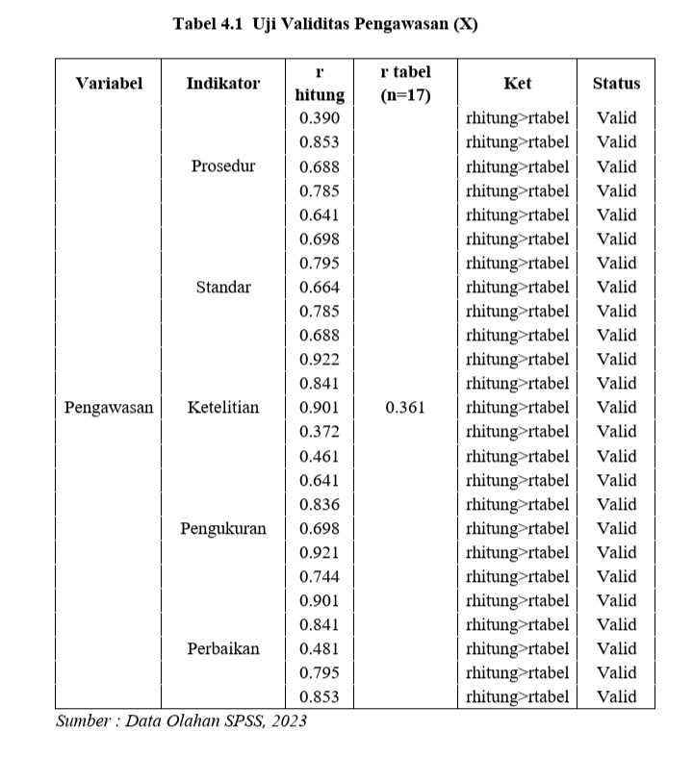

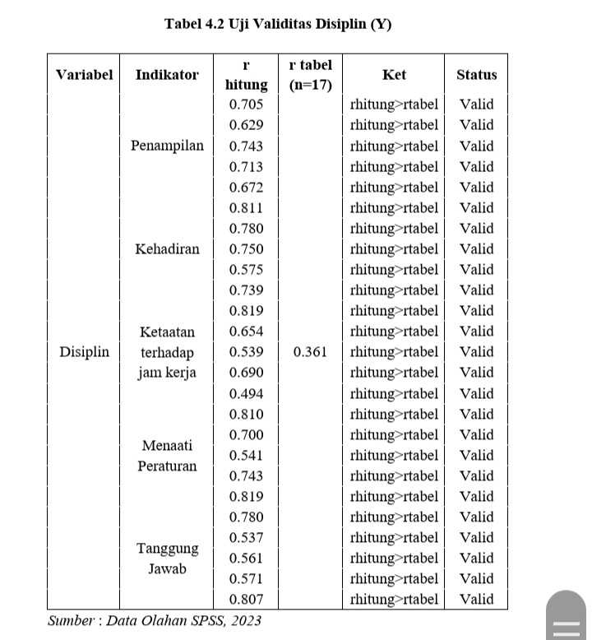

4.1.1.2 Uji Reliabilitas

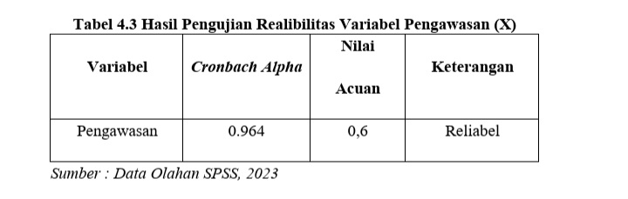

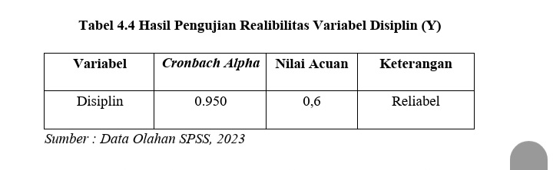

2.2.2 Uji Normalitas Data

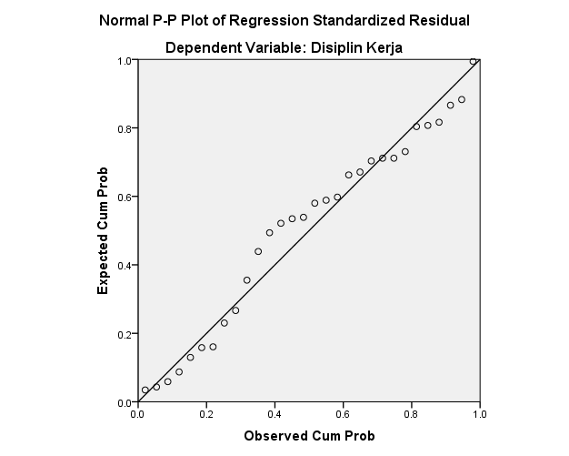
Gambar 4.2 : Grafik Hasil Pengujian Normal Probability Plot
Data (titik) tersebar di sepanjang garis diagonal, seperti yang terlihat pada gambar. Menurut aturan yang berlaku, data dianggap normal jika titik-titik mengikuti garis diagonal, sehingga jika kondisi tersebut terpenuhi, data dalam model regresi dianggap berdistribusi normal.
Selain itu, pendekatan Kolmogorof-Smirnov dapat digunakan untuk menilai uji kenormalan. Jika hasil pengujian memiliki tingkat signifikansi > 0,05, hal ini menunjukkan bahwa data pada variabel tersebut terdistribusi secara teratur, dan ini merupakan syarat untuk membuat penilaian. Sebaliknya, jika tingkat signifikansi temuan pengujian kurang dari 0,05, maka data pada variabel tersebut tidak terdistribusi secara teratur. Temuan tes untuk kenormalan data tercantum di bawah ini.
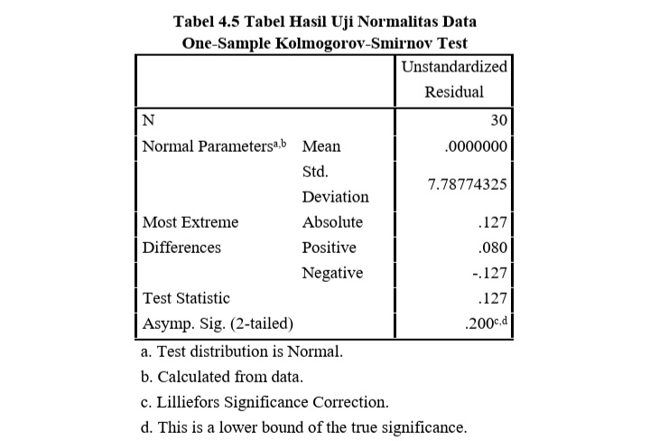

Nilai Kolmogorov-Smirnov Z adalah 0,127 dengan nilai asymp berdasarkan hasil pengujian tersebut di atas. Sig. (2-tailed) atau probabilitas di atas level 0,05 yang diperlukan dari 0,200. untuk menarik kesimpulan bahwa data penelitian didistribusikan secara teratur.

4.2.4.1 Analisis Regresi Linier Sederhana
Ketika asumsi normalitas data diuji dan dikonfirmasi, langkah selanjutnya adalah memodelkan data menggunakan analisis regresi linier langsung. Tabel berikut menampilkan temuan analisis yang dilakukan dengan menggunakan program SPSS:
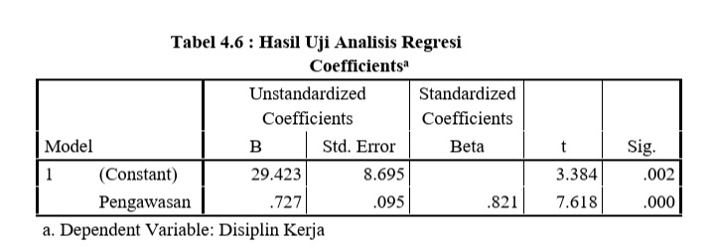
Model regresi linier langsung adalah sebagai berikut, berdasarkan temuan penyelidikan yang disebutkan di atas.Ŷ = 29,423 + 0,727X
Model regresi linier langsung adalah sebagai berikut, berdasarkan temuan penyelidikan yang disebutkan di atas.
A. Nilai rata-rata variabel Disiplin Kerja sebesar 29.423 satuan jika tidak ada pengaruh dari Pengawasan, sesuai dengan nilai konstanta angka tersebut.
B. Koefisien Regresi Variabel X (Pengawasan) sebesar 0,727 artinya setiap kenaikan atau penurunan satu satuan pada variabel Pengawasan akan memberikan pengaruh sebesar 0,727 satuan terhadap Disiplin Kerja

4.2.4.2 Hasil Uji Parsial (Uji T)
Setelah dilakukan pengujian analisis regresi akan dilakukan uji pengaruh secara parsial dari variabel bebas (Pengawasan) terhadap variabel terikat yaitu Disiplin Kerja. Hasil pengujian dengan menggunakan SPSS 22 adalah sebagai berikut:
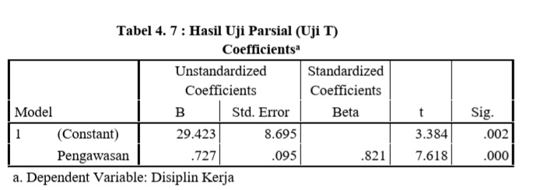

a. Dependent Variable: Disiplin Kerja

Hasil analisis yang dilakukan dengan menggunakan program SPSS 22 menunjukkan bahwa hipotesis penelitian yaitu variabel pengawasan (X) berpengaruh baik dan signifikan terhadap disiplin kerja (Y) pada Dinas Sosial Provinsi Gorontalo. Hal ini didukung dengan nilai t hitung sebesar 7,618 > t tabel 2,04841 dan nilai signifikansi 0,000 0,05.

4.2.4.3 Pengujian Koefisien Determinasi

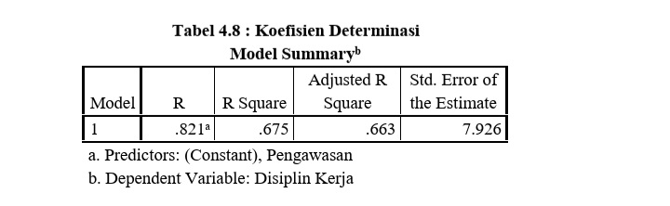

Koefisien determinasi terkoreksi atau angka R Square adalah 0,675, sesuai dengan temuan analisis koefisien determinasi pada tabel tersebut di atas. Atau sebesar 67,5%. Angka tersebut menunjukkan bahwa variabel supervisi (X) dapat berperan sebesar 67,5% terhadap variabilitas disiplin kerja (Y), sedangkan faktor-faktor lain seperti motivasi, kepuasan kerja, pertumbuhan karir, dan lingkungan kerja dapat menjadi penyebab. tersisa 32,5%.

4.3 Pembahasan

Disiplin kerja karyawan dipengaruhi secara signifikan oleh variabel pengawasan, yang menunjukkan bahwa pengawasan kepemimpinan yang tidak efektif menjadi faktor turunnya disiplin kerja yang terjadi. Dengan mengumpulkan informasi dari responden dan menganalisisnya menggunakan SPSS, hipotesis sebelumnya terbukti atau tidak terbukti.
Pemeriksaan terhadap temuan koefisien determinasi pada tabel 4.8 menunjukkan bahwa koefisien determinasi yang disesuaikan atau angka R Square sebesar 0,675 atau 67,5%, hal ini sesuai dengan penjelasan dampak supervisi terhadap disiplin kerja di atas. Angka ini menunjukkan bahwa variabel pengawasan dapat menjelaskan 67,5% dari variasi disiplin kerja, sedangkan variabel lain yang tidak termasuk dalam penelitian ini, seperti faktor motivasi, kepuasan kerja, pertumbuhan karir, dan lingkungan kerja, dapat menjelaskan sisanya 32,5%.Berdasarkan tabel interpretasi koefisien korelasi, nilai yang diperoleh berada pada tingkat hubungan yang kuat, artinya ada pengaruh yang kuat antara variabel pengawasan dengan variabel disiplin kerja pegawai di Dinas Sosial Provinsi Gorontalo, berdasarkan hasil koefisien determinasi diperoleh sebesar 67,5%.

KESIMPULAN DAN SARAN
5.1 Simpulan

Berdasarkan temuan penelitian pada bab sebelumnya, dapat dikatakan bahwa disiplin kerja (Y) pekerja di Dinas Sosial Provinsi Gorontalo meningkat secara signifikan melalui pengawasan. Temuan ini didukung oleh pengujian Regresi Linier Sederhana, dimana tingkat signifikansi ditetapkan sebesar 0,000 0,05 dan nilai t-hitung pada tabel Koefisien lebih besar dari t-tabel (7,618 > t-tabel 2,04841). Variabel disiplin kerja (Y) dipengaruhi secara signifikan oleh variabel supervisi (X) dengan faktor sebesar 67,5%. Nilai R-Square sebesar 0,675 atau 67,5% menjadi bukti dari kesimpulan tersebut.

5.2 Saran
Ini adalah rekomendasi yang dapat dibuat untuk penelitian ini berdasarkan temuan penelitian dan kesimpulan yang ditunjukkan di atas.
- Bagi Dinas Sosial, temuan penelitian ini menunjukkan bahwa pengawasan sangat besar pengaruhnya atau diatas 50% terhadap disiplin kerja pegawai di Dinas Sosial Provinsi Gorontalo. Dengan menunjukkan bahwa peran pengawasan yang dimainkan di tempat kerja sangat berhasil, membuktikan kebutuhan untuk terus menjalankan peran ini bagi karyawan.
2. Menurut hasil penelitian peneliti tentang dampak pengawasan terhadap disiplin kerja, 67,5% pegawai dilaporkan memiliki disiplin kerja yang sangat baik. Akibatnya, ada kebutuhan untuk pengakuan atau penghargaan karyawan untuk memastikan bahwa disiplin kerja yang kuat ditegakkan secara konsisten.

DAFTAR PUSTAKA

Hasibuan, M. S., Hasibuan, H. M. S. (2016). Manajemen Sumber Daya Manusia Perusahaan. Bumi Aksara.
Laosoh, L. N., Moonti, U., Sudirman., & Mahmud, M. (2022). Pengaruh Disiplin Kerja Terhadap Kinerja Pegawai Pada Kantor Camat Una-Una Kabupaten Tojo Una-Una Provinsi Sulawasi Tengah. 08(September), 1615–1620.
Manullang, M. (2012). Dasar-Dasar Manajemen (Cetakan Keduapuluh Dua). Gadjah Mada University Press. Yogyakarta.
Shalahuddin, S., Saputra, D. A., & Darmawan, D. (2020). Pengaruh Pengawasan Dan Disiplin Kerja Terhadap Produktivitas Karyawan PT. Kideco Jaya Agung Kecamatan Batu Sopang. At-Tadbir : Jurnal Ilmiah Manajemen, 4(2), 143. https://doi.org/10.31602/atd.v4i2.3217

